第一組的好伙伴們 大家快樂地來植物園服勤!
植物園假日導覽五月份主題「與野鳥一同飛翔」─臺灣鳥類多樣性

解說概況:
上午解說活動 志工老師30位, 遊客90位。
1.一早風和日麗,周團長、華光老師也來了，志工室裡熱鬧滾滾的。有的忙著工作分配；有的忙著教具準備；有的忙著準備午餐；大家手忙腳亂，只有張煥光老師總是不慌不忙的先到定點發送學習單給先到的遊客。洋紅西番蓮棚架花仍盛開著，架旁的赫蕉及月桃也爭相鬥艷，洋溢著一股朝氣。
2.今天現場來了60位的遊客，在美香老師的植物園通關密語中拉開活動序幕，接著捕魚歌的雙手運動，讓大家精神為之一振。而南海老師的魔術表演更是不惶多讓，壓軸的雪花老師以「鳥為什麼可以飛翔？」帶入主題。今天分成3組，由游老師、月明老師、文俊老師分別帶隊出發。突然又冒出30位三重、北投社大同學來到植物園研習，周團長和華光老師挺身而出志願領軍，帶著這些難得來的貴賓一起認識植物園的植物。
3.這個月主題分五站：
第一站羽毛介紹：由帥哥家蔚老師、福和老師負責顯微鏡的操作。
大朋友、小朋友從顯微鏡看到羽毛的構造﹐家蔚老師告訴
大家鳥衣服很神奇，破了拍一拍就補好了，這是因為正羽
間有羽小鉤，說完大家都露出驚訝的神情。好羨慕喲！人的
衣服若能如此那該有多好啊！
第二站鳥類家族在台灣：由金敏和素芳老師合作。今天要換一個方式，打破講桌式的解說場地，不再是老師站在桌前，口沫橫飛、鉅細靡遺的說明鳥類家族的生活型態與遷徙種類。而是由大、小朋友輕鬆隨意地坐在地上，來一場有趣互動式的「有獎分享」解說，只要敢回答分享經驗，就有美麗的鳥貼紙禮物回贈。眾人在踴躍舉手中，信心十足、滿意快樂的表情中，完成這一站的學習過程。
第三站吃飯的傢伙：是匡匡、麗卿老師負責，兩位都是資深的解說志工，對鳥類有深入的觀察，尤其匡匡老師更是鳥會的志工。
她告訴大家別看燕子飛得快，它的腳完全無法走路，而小雨燕休息時是像蝙蝠一樣倒掛著。
第四站聞聲找伴侶：由蔡蔡、永芳老師擔綱，只要是蔡蔡老師指揮絕無冷場也絕對讓你插不上話。大朋友、小朋友在她的引導下，仔細的依著指示發聲尋找同伴，瞬時大家都成了鳥人。
第五站繁殖多樣性：由二麗負責。誰呀？就是麗真、麗華！麗華老師特地帶來三個鳥巢讓大家大開眼界，麗真老師則是創意大師，找遊客扮演藍鵲爸爸、藍鵲媽媽演了一場家族育嬰記。讓大家清楚的知道台灣藍鵲是用跳舞、送食物求偶、終身一對一的配對方式、它們是雌、雄鳥和幫手們合力築枝架巢、孵蛋則由媽媽負責、育雛時又是雌、雄鳥和幫手們合力完成，真是和樂的家庭！

中午支援活動：志工老師7位, 遊客500位
今天的植物園特別熱鬧！中午臺北縣幼兒教育學會「親近大樹‧關愛地球」大樹園遊會500人活動。植物園志工老師七人支援，設兩站：一站鳥類飛翔的秘密：羽毛介紹，透過顯微鏡觀察不同鳥類的羽毛，看看有什麼不同。另一站聞聲找伴侶：不同鳥類有不同的叫聲，請模仿鳥聲找到夥伴。

下午解說活動 志工老師18位, 遊客75位。
- 今天老天爺待我們不薄，下午天氣陰涼更有涼風陣陣，大夥兒興致高。旺旺組長帶動唱，唱出媽媽我愛你，因為小朋友常常羞於表達，特別提醒孩子，要天天向父母長輩說一句:「謝謝您，我愛您們!」。接著麗華老師也下場跟美香老師一起帶動唱-—我是隻小小鳥。

2.下午仍分三隊，由游老師、文俊老師、麗真和家蔚老師帶隊
遊客們在涼亭旁的樹上看到黑冠麻鷺築巢開心的不得了。

3.主題分站：
第一站羽毛介紹：由葛誠、福和老師負責。
第二站鳥類家族在台灣：由麗華、素芳老師負責。
第三站吃飯的傢伙：由匡匡、美香老師負責。
第四站聞聲找伴侶：由寶瑩、素華老師擔綱。
第五站繁殖多樣性：由傅玲、麗英、維英老師負責。

分享與感謝:。
1.中午午餐時間到了，不能免俗的還是要感謝淑麗姐，她在志工室裡忙著熱飯菜，讓飢腸轆轆的大夥兒一進志工室，就有午餐吃。謝謝淑麗老師！
- 今天的菜色有:月明老師的炒米粉、文俊老師帶來爽口好吃的涼拌蔬果和雜糧饅頭、淑麗老師帶來的滷豆甘、美香老師的獨門越南涼拌菜、另外金敏老師又酸又辣的緬甸泡菜和養生現採苦瓜、寶瑩老師的素炒高麗菜、素芳老師的豆干和可口饅頭，淑華老師的小番茄、素華老師的燙白菜及什錦白菜貢丸湯，還有麗華老師的醃漬溪魚讓大家讚不絕口，吃了還想再吃！謝謝大家！
- 今天有幾位老師犧牲午休支援北縣幼教學會的園遊會活動–旺旺老師、金敏老師、麗真老師、家蔚老師、蔡蔡老師、雪花老師、素華老師謝謝你們！
- 這週利用午休時間，志工老師們跟著美香帶動唱，又是比手又是扭腰玩得不亦樂乎！但還是有我們的旺旺大組長竟然還睡得著覺！唉，旺旺大組長—你累了嗎？
- 今天是學測第二天，有幾位上午失蹤的伙伴中午就趕著回來參加活動。植物園的魅力還真不是蓋的。謝謝旺旺大組長、謝謝維英！
- 一早，周團長拎著個大西瓜來慰勞大夥兒的辛勞，令大家又開心又感動。謝謝周團長！也謝謝華光老師的鼎力相助。
- 由於園遊會活動，今天出現了幾位不常見的大人物—朱麗萍園長、依純保姆，大家共度了愉快的午餐約會。
- 本月份適逢第一組輪值，5/23[森動台灣，生態健康逍遙行]記者會和現場活動感謝各組志工老師的友情協助──家蔚 、麗真、金敏、雪花、月明、匡匡、沈老師、翠萍、翠薇、蔡蔡、旺旺．．．等所有參與的老師，感謝！植物園有您們真好!

建議事項
最近植物園裡進行的工程甚多，而志工對於遊客的詢問或因不知或是了解不多，常不知如何回答。建議園方可於週六下午志工培訓課程安排一次介紹，讓志工老師們暸解台北植物園的願景，必有助於解說服務。

ps.感謝維英,素華撰寫精彩生動文章及金敏、麗真的潤筆。
感謝周團長、金敏、美香、傅玲、南海、素芳及旺旺提供提供寶貴相片。
感謝美香，過濾多張相片，為服勤工作日誌挑選最生動的畫面。
感謝每一位參與服勤的伙伴，植物園有您真好!
雪花、素華、富旺 敬上
980524與野鳥一同飛翔---台灣鳥類多樣性
http://photo.pchome.com.tw/fuwangwu/044/

980523森動台灣
http://photo.pchome.com.tw/fuwangwu/043/

980524北縣幼教學會[親近大樹‧關愛地球]
http://photo.pchome.com.tw/fuwangwu/045/

98年台北植物園第一組部落格
http://tw.myblog.yahoo.com/alfa2009go

- 開場
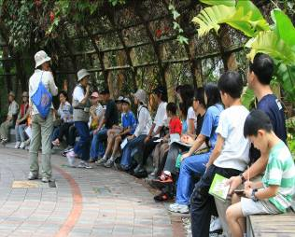 | 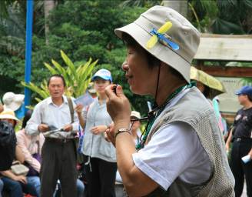
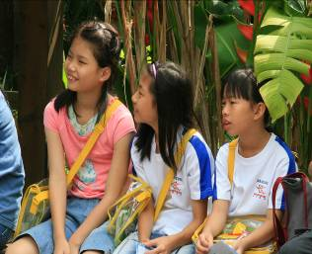 | 
- 開場
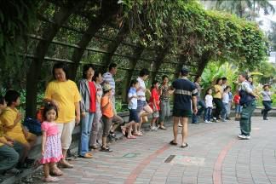 | 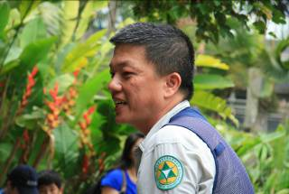
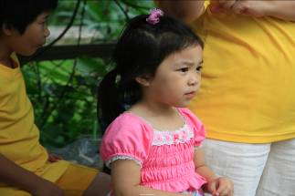 | 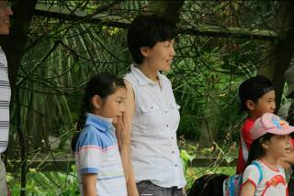
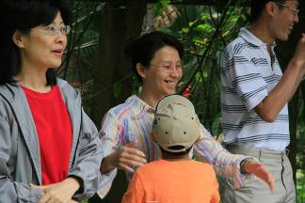 | 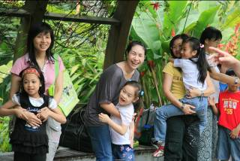
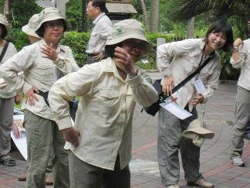 | 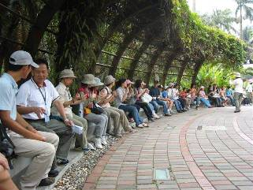

- 解說活動
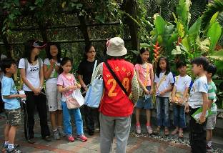 | 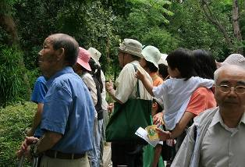
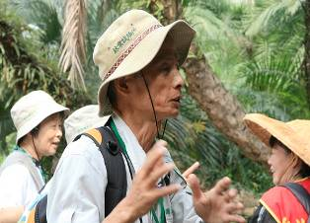 | 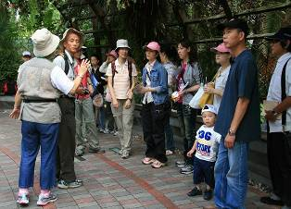
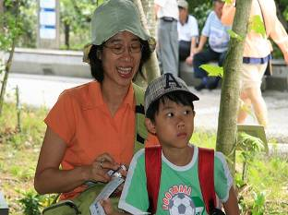 | 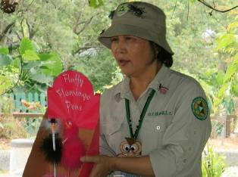
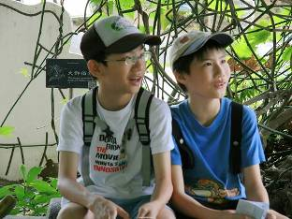 | 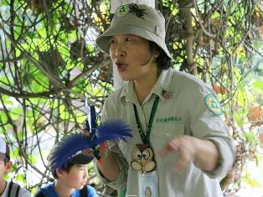
- 解說活動
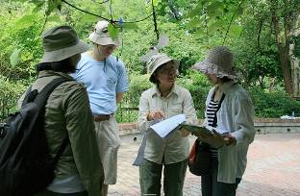  臨時導演”台灣藍鵲求偶記” | 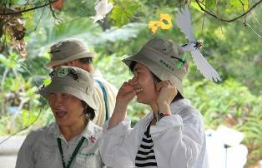  窈窕淑女在此
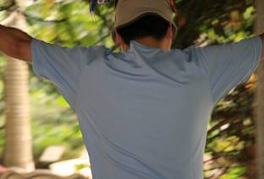  我強壯的肩膀是妳今生的依靠 | 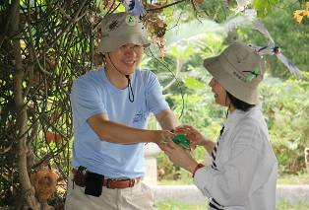  君子好逑來了，猛送禮物。
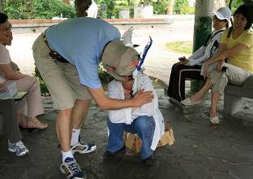  唔!劇本沒玩親親啊! | 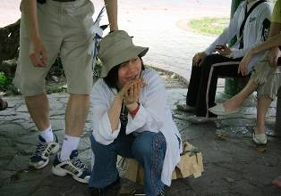  還是專心孵蛋吧!
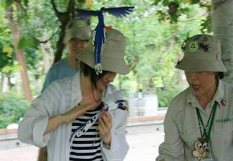  哇!小寶貝出來了! | 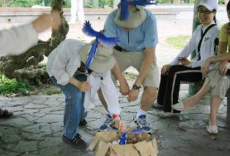  乖乖，家族會照顧你，爸媽去拼下一攤
二．解說活動
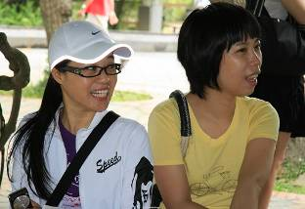 | 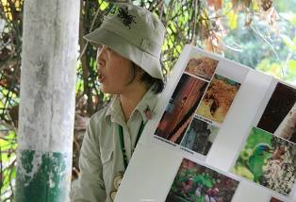
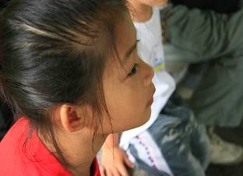 | 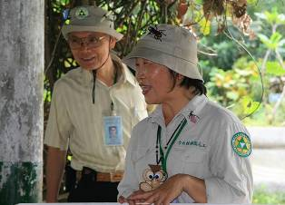
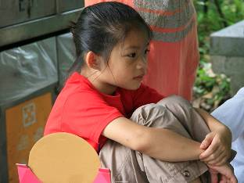 | 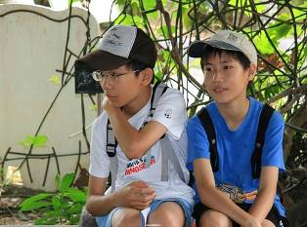
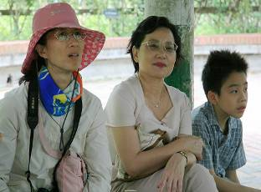 | 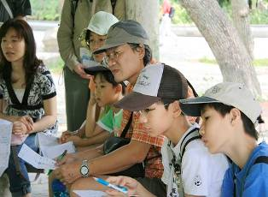
二。解說活動
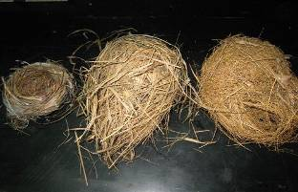  麗華老師帶來的各式鳥巢 | 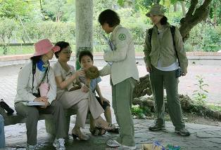
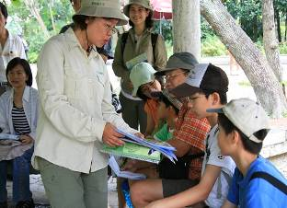 | 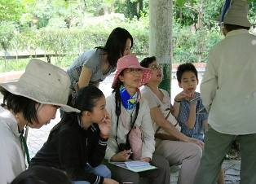
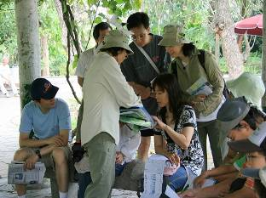 | 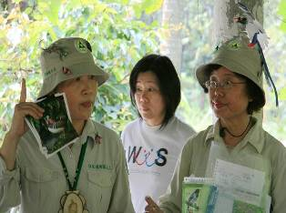
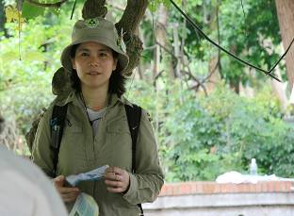 | 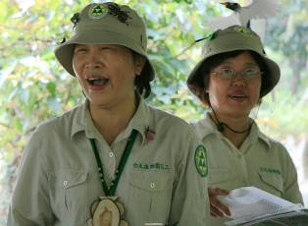
二。解說活動
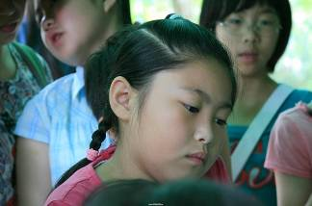 | 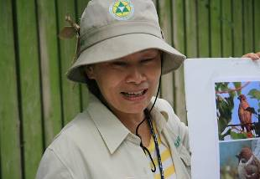
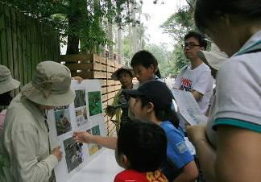 | 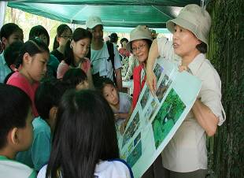
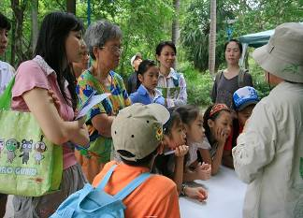 | 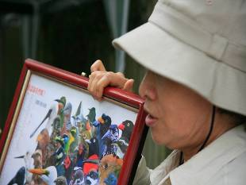
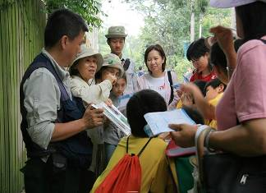 | 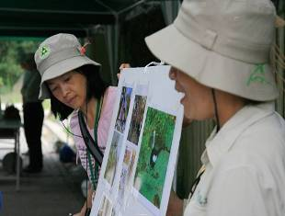
二。解說活動
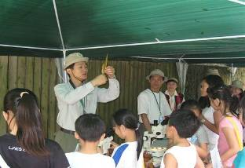 | 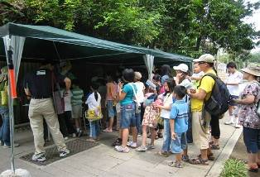
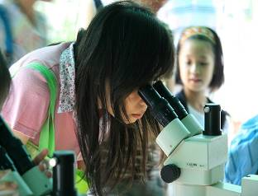 | 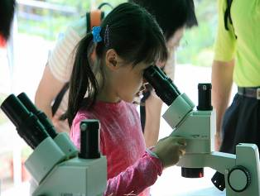
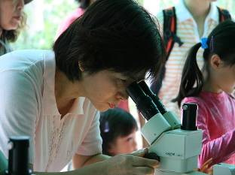 | 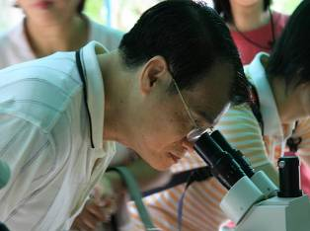
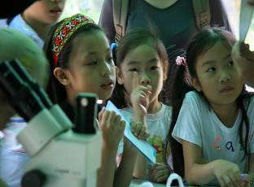 | 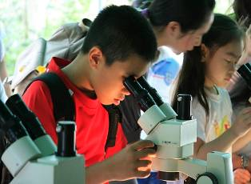
二。解說活動
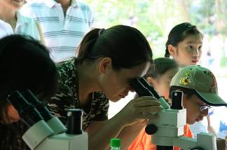 | 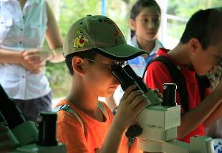
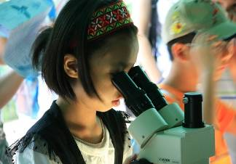 | 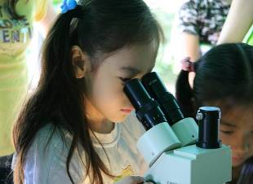
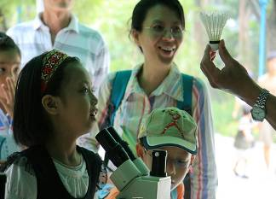 | 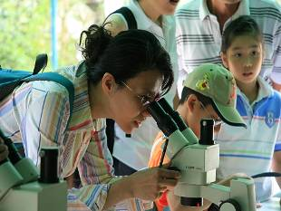
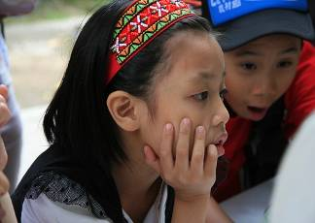 | 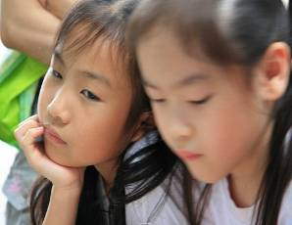
二。解說活動
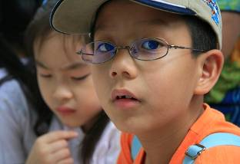 | 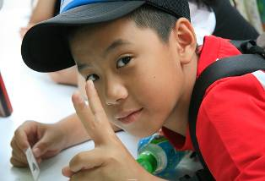
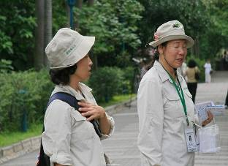 | 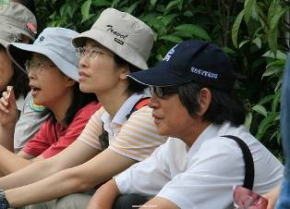
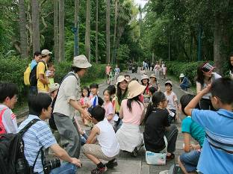 | 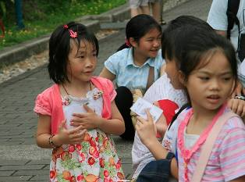
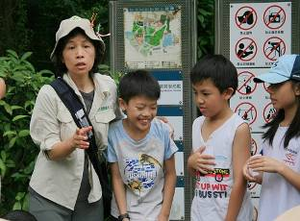 | 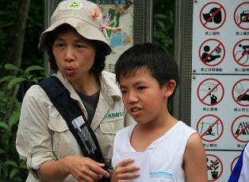
二。解說活動
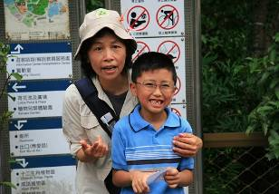 | 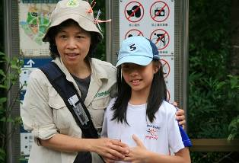
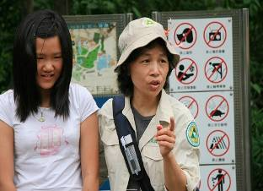 | 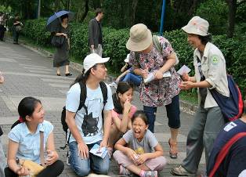
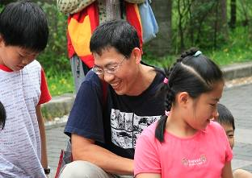 | 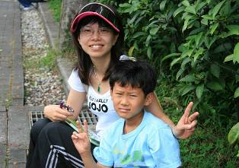
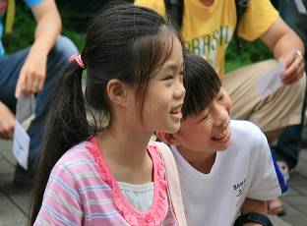 | 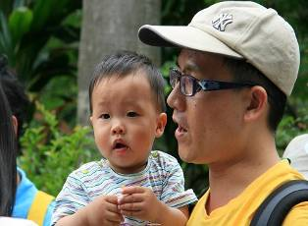
二。解說活動
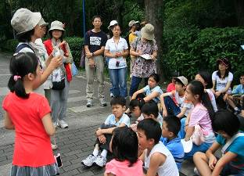 | 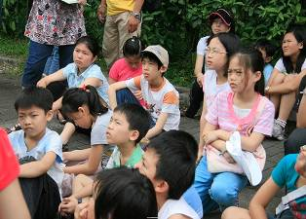
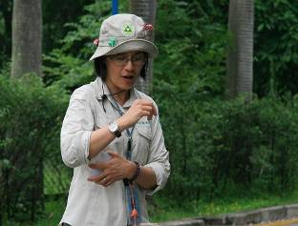 | 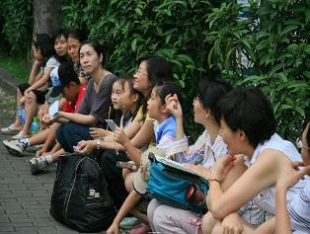
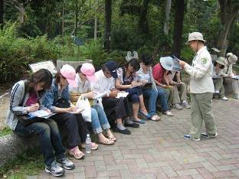 | 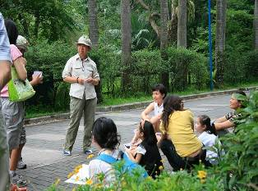
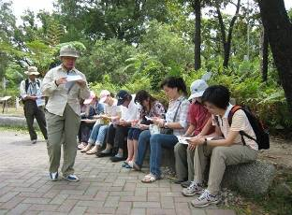 | 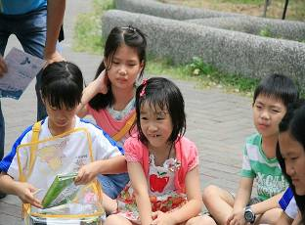
二。解說活動
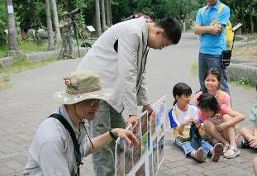 | 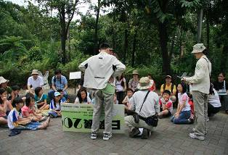
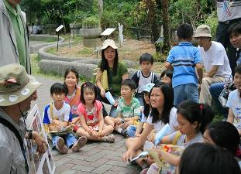 | 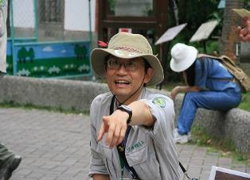
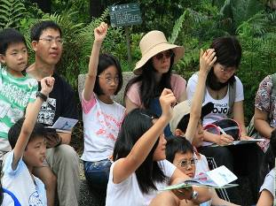 | 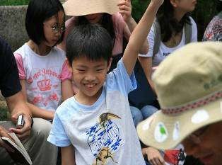
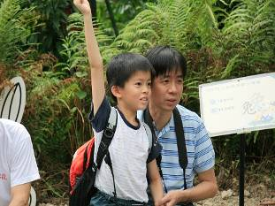 | 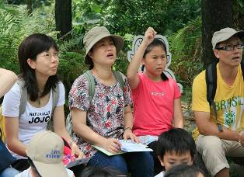
二。解說活動
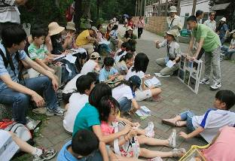 | 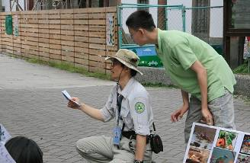
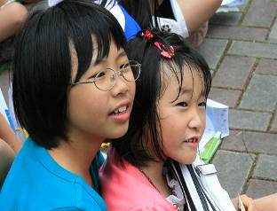 | 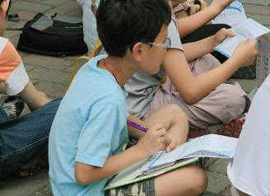
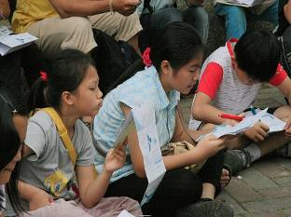 | 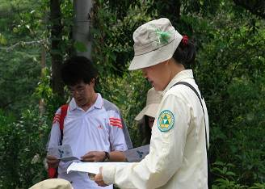
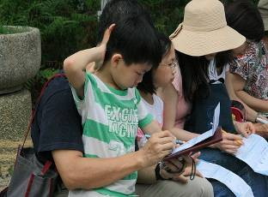 | 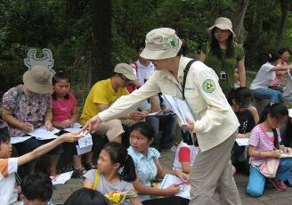
二。解說活動
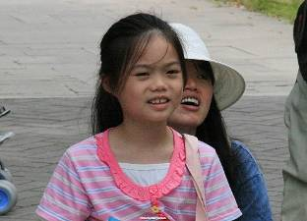 | 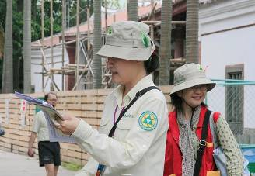
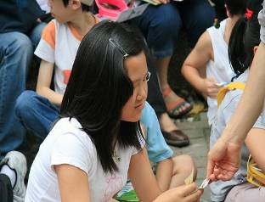 | 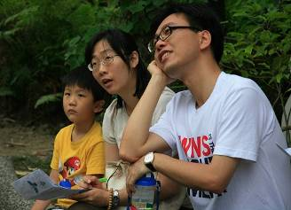
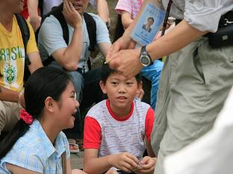 | 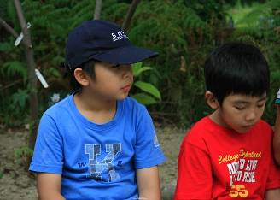
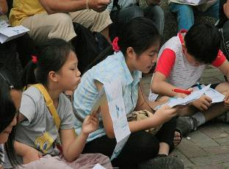 | 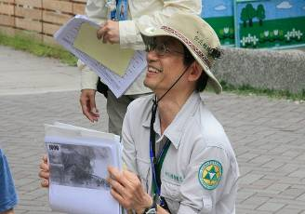
- 志工風情
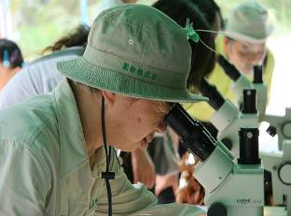 | 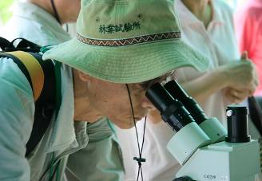
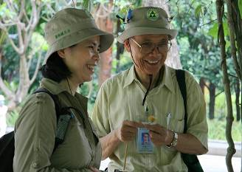 | 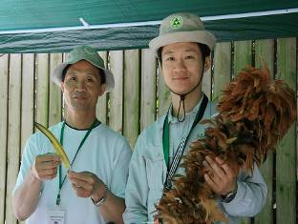
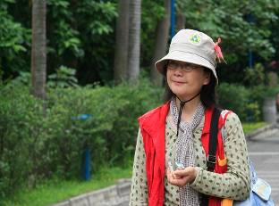 | 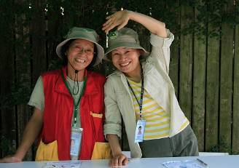
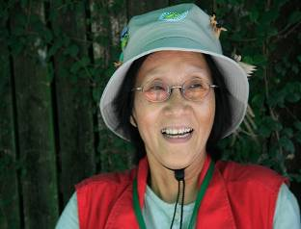 | 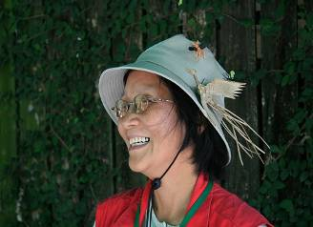
- 志工風情
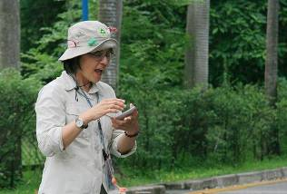 | 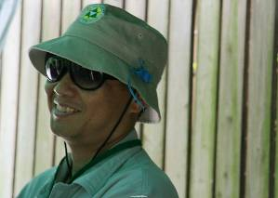
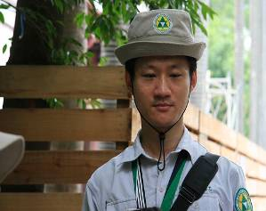 | 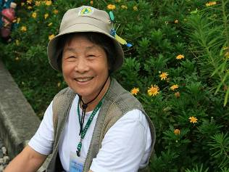
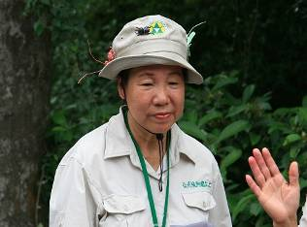 | 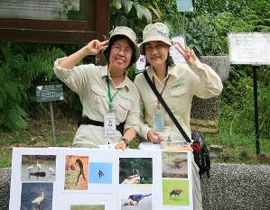
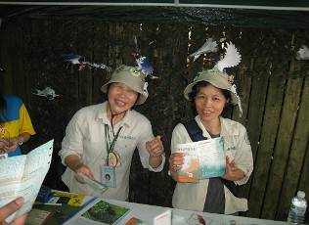 | 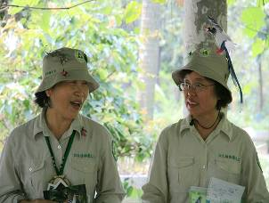
- 志工風情
